ГИДРАВЛИЧЕСКИЙ СТАНОК
С РЕГУЛИРУЕМЫМ УГЛОМ РЕЗКИ И ПРОБИВКИ

Модель HNM-6A

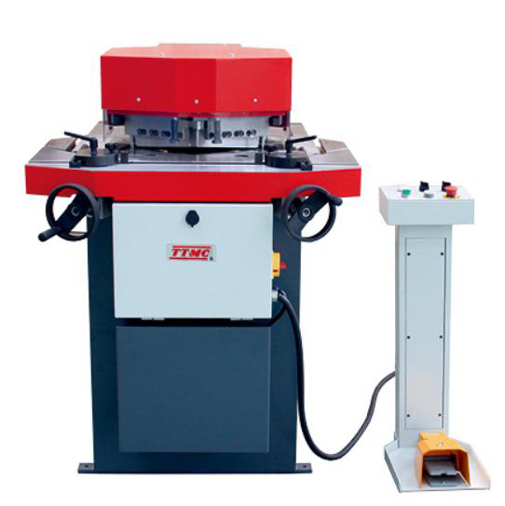

Руководство по эксплуатации

Оглавление

I. Габаритные размеры 3
II. Монтаж 3
III. Технические характеристики 6
IV. Регулировка 6
V. Чертеж станка в разобранном виде 10
VI. Спецификация деталей 11
VII. Гидравлическая схема 15
VIII. Электрическая схема 16

Габаритные размеры

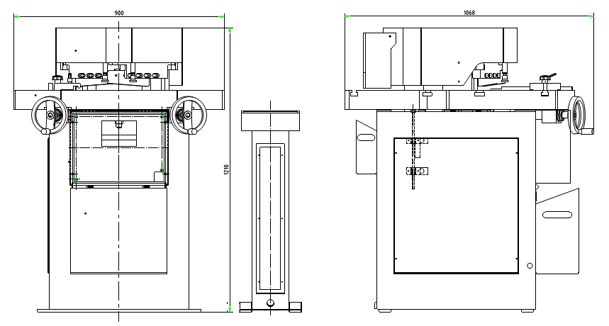

Этот станок выполняет резку под прямым углом и пробивку, максимальная толщина резки составляет 6 мм и диаметр пробивки 40 мм.
Зазор при резке зависит от толщины заготовки.

Монтаж

Перед подготовкой станка к монтажу и запуску необходимо провести тщательный визуальный осмотр с целью выявления возможных повреждений, возникших при транспортировке и погрузочно-разгрузочных работах.

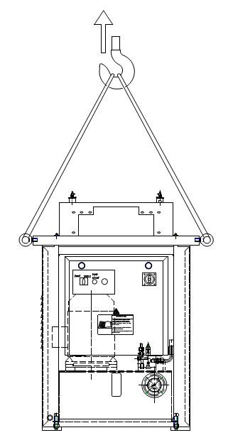

Если одна или несколько частей станка были повреждены при транспортировке, монтаж следует приостановить.
Во время подъема обратите внимание на следующие моменты:
- станок следует поднимать и переносить за ручки;
- для подъема станка следует использовать стальной трос, способный выдержать одну тонну;
- при перемещении и подъеме станка соблюдайте правила техники безопасности;
4) проверьте, правильно ли сбалансирован груз, подняв его на несколько сантиметров;
5) при подъеме станка действуйте осторожно, без резких движений и без внезапной смены направления перемещения.

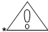 Внимание
Общие правила технике безопасности:
- в целях безопасности станок необходимо настраивать, использовать и обслуживать должным образом;
- прочтите, поймите и следуйте инструкциям, приведенным в руководстве по эксплуатации и руководстве по запасным частям, поставляемым вместе со станком.

При настройке станка:
- избегайте использования станка во влажных или плохо освещенных рабочих помещениях;
- периодически проверяйте надежность закрепления станка на полу;
- постоянно следите за тем, чтобы защитные ограждения станка были установлены на месте;
- перед подключением станка к сети убедитесь в том, что пусковой переключатель находится в положение «ВЫКЛ».

- Носите подходящую одежду. Для лучшей устойчивости не рекомендуется носить свободную одежду или украшения, которые могут попасть в движущиеся части. Рекомендуется использовать обувь на каучуковой подошве.
- Не оставляйте работающий станок без присмотра. Станок должен быть выключен, когда он не работает.
- Содержите рабочее место в чистоте. Захламленные места могут привести к несчастным случаям.
- Используйте только рекомендованные принадлежностями и следуйте инструкциям производителя, относящимся к ним.
- Все посторонние лица должны находиться на безопасном расстоянии от рабочей зоны. Обеспечьте полную безопасность мастерской, используя навесные замки, главные выключатели или вынув ключи зажигания.
- Не прикасайтесь к работающему станку. Никогда не обслуживайте станок с включенным двигателем.

Технические характеристики

Диапазон регулировки угла резки | 30 - 135° | Размер стола | 985 X 900 мм
Макс. диаметр пробивки | 40 мм | Высота стола | 940 мм
Макс. толщина резки | 6 мм | Мощность двигателя | 4 кВт
Макс. длина резки | 200 мм | Объем масляного бака | 58 л
Макс. рабочее давление | 18 МПа | Габаритные размеры | 985X900X1210 мм
Масса

Регулировка

Этот станок имеет гидравлическое управление, телескопический привод штока поршня приводит к перемещению верхнего лезвия вверх и вниз для резки заготовки.
Перед использованием проверьте щиток, затем введите масло до 2/3 объема, добавьте смазочное масло в каждую деталь, которую необходимо смазать.
- Включите главный выключатель, и станок начнет работать. Пока светится индикатор, нажмите кнопку СТАРТ, и гидравлический насос начнет работать. При нажатии аварийного выключателя гидравлический насос перестанет работать.
- Нажмите на ножную педаль для выполнения резки или возврата. На панели управления есть кнопки ТОЧКА или ОДИНОЧНЫЙ. ТОЧКА означает пошаговый ход, а ОДИНОЧНЫЙ означает операцию за один проход, выберите необходимый режим.
- На этом станке можно регулировать угол резки, а зазор между верхним и нижним лезвием можно автоматически регулировать с помощью пружин, расположенных с обеих сторон, в зависимости от толщины заготовки. После регулировки угла заблокируйте лезвие при помощи ручки, расположенной на панели. Когда нужно снова отрегулировать угол, следует нажать ножную педаль. В результате фиксация лезвия будет ослаблена. Теперь можно регулировать угол.
- В аварийном состоянии гидронасос не работает, он начнет работать после сброса аварийной ситуации.
- При загрузке манометр показывает давление ниже 16 МПа. Чтобы продлить срок службы станка и обеспечить получение необходимого результата работы, не превышайте давление в 18 МПа. Его можно регулировать с помощью перепускного клапана.
При отгрузке с завода давление устанавливается около 16 МПа. Его можно слегка отрегулировать в зависимости от необходимости.
- Измерительные шкалы, расположенные на станке, используются для измерения размеров заготовки и фиксации ее положения. Шкалы поз. № 49 и 55 используются для измерения угла заготовки и фиксации положения.
- Этот станок может выполнять пробивку, изготавливая пресс-форму φ12. Для изготовления деталей с параметрами, задаваемыми заказчиком, может потребоваться дополнительная форма. При помощи ножной педали осуществляется управление пробивкой. Ножной педалью можно выбрать точку на панели.
- Поз. 2 и 6 являются приемными устройствами процессов для пробивки и резки. Во время работы из следует постоянно очищать.

Как устанавливать дополнительные перфорирующие матрицы
На этом станке имеется множество дополнительных перфорирующих матриц. При необходимости замены, установка перфорирующей матрицы выполняется как показано ниже.
Сначала установите и закрепите форму для пробивки поз. 59, затем установите головку пуансона поз. 43 и слегка зажмите ее. Установите поворотную ручку на панели управления поз. 100 в положение «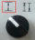», чтобы станок работал в режиме «Полунавеска». Медленно нажимайте на ножную педаль несколько раз, пока головка пуансона поз. 43 не приблизится к форме для пробивки поз. 59. Отпустите ножную педаль, затем слегка отрегулируйте головку пуансона поз. 43, чтобы она находилась по центру формы для пробивки поз. 59. После выставления по центру зафиксируйте головку пуансона поз. 43.

* Смазка и техническое обслуживание
- Чтобы обеспечить использование чистого гидравлического масла, возьмите не менее 2/3. Замените масло, когда оно загрязнено, очистив при этом маслопровод, масляный фильтр и т.д. Чтобы обеспечить нормальную работу насоса, убедитесь, что температура масла не менее 5 и не более 55 градусов. Температуру масла следует проверять каждый раз, когда возникает отклонение от нормальной работы.
- Обычно следует выбирать гидравлическое масло HM32, качество которого должно соответствовать стандарту GB11118.1.

Способ устранения неисправности
Нет давления
- Проверьте, не протекает ли масло из клапана. Если утечки нет, проверьте правильность направления вращения двигателя.
- Если из клапана протекает масло, отрегулируйте перепускной клапан, проверьте манометр и отрегулируйте его в правильном диапазоне.

Чертеж станка в разобранном виде

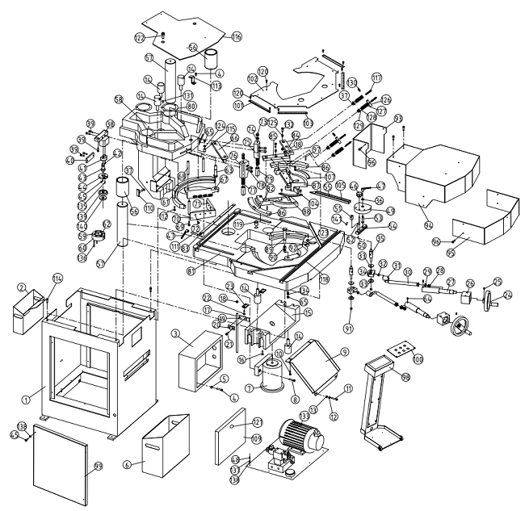

Спецификация деталей
№ | Обозначение детали | Название | Размер | Кол-во
1 | HDS-6-004 | Стенд |  | 1
2 | HDS-6-008 | Заднее приемное устройство |  | 1
3 | HDS-6-023 | Электрошкаф |  | 1
4 | GB/T70.1 | Болт | М8х20 | 7
5 | GB/T6170 | Шестигранная гайка | М8 | 4
6 | HDS-6-005 | Переднее приемное устройство |  | 1
7 | HDS-6-053 | Гидравлический цилиндр |  | 1
8 | GB/T70.1 | Шестигранный болт | М20х65 | 2
9 | HDS-6-054 | Пульт |  | 1
10 | GB/T5783 | Шестигранный болт | М8х25 | 2
11 | GB/T70.1 | Шестигранный болт | М8х20 | 2
12 | GB/T95 | Шайба | 8 | 2
13 | GB/T6170 | Шестигранная гайка | М8 | 2
14 | HDS-6-040 | Цилиндр давления |  | 5
15 | HDS-6-052 | Штатив |  | 1
16 | GB/T70.1 | Шестигранный болт | М20х65 | 5
17 | HDS-6-026 | Фиксирующий вал | Q235A | 1
18 | GB/T6170 | Шестигранная гайка | М12 | 7
19 | HDS-6-027 | Стопорная пластина | Q235A | 2
20 | HDS-6-028 | Стопорная пластина | Q235A | 2
21 | GB/T70.1 | Шестигранный болт | М6х12 | 8
22 | GB/T70.1 | Шестигранный болт | М10х25 | 4
23 | HDS-6-060 | Стопорная пластина |  | 2
24 |  | Маховик | Ø16х Ø160 | 2
25 | GB/T78 | Крепежный болт | М5х30 | 2
26 | HDS-6-003-06 | Опора подшипника |  | 2
27 | HDS-6-003-05 | Опорный вал |  | 2
28 | GB/T812 | Круглая шлицевая гайка | М30х1,5 | 4
29 | GB/T276 | Подшипник | 6006-2Z | 4
30 | HDS-6-003-03 | Винт |  | 2
31 | HDS-6-003-04 | Медная гайка |  | 2
32 | GB/T6170 | Шестигранная гайка | М12 | 2
33 | HDS-6-003-02 | Скользящая гильза |  | 4
35 | HDS-6A-012 | Соединительный вал |  | 2
36 | GB/T95 | Шайба | 10 | 3
37 | GB/T6170 | Шестигранная гайка | М10 | 7
38 | HDS-6-030 | Место для фиксации пуансона |  | 1
39 | GB/T70.1 | Шестигранный болт | М10х40 | 6

40 | HDS-6-031 | Нажимная пластина пуансона |  | 1
41 | HDS-6-033 | Блок фиксации пуансона |  | 1
42 | GB/T70.1 | Шестигранный болт | М6х40 | 2
43 | HDS-6-032 | Головка пуансона |  | 1
44 | HDS-6-034 | Запорная втулка пуансона |  | 1
45 | GB/T70.1 | Шестигранный болт | М6х30 | 9
46 |  | Прокладка в виде звездочки | М8х40 | 2
47 |  | Регулируемая ручка | М10х80 | 3
48 | GB/T70.1 | Винт | М6х16 | 8
49 | HDS-6-019-07 | Скользящая установочная деталь |  | 2
50 | GB/T70.1 | Шестигранный болт | М6х20 | 2
51 | HDS-6-019-03 | Фиксирующая установочная деталь |  | 2
52 | HDS-6-019-04 | Соединительный штифт |  | 2
53 | HDS-6-019-05 | Соединительный штифт |  | 2
54 | HDS-6-019-06 | Соединительный блок |  | 2
55 | HDS-6-019-01 | V-образная направляющая пластина 1 |  | 1
56 | HDS-6-056 | Направляющий блок |  | 2
57 | HDS-6-057 | Направляющий вал |  | 2
58 | HDS-6-039 | Направляющий стенд |  | 1
59 | HDS-6-037 | Форма для пробивки |  | 1
60 | HDS-6-036 | Нижнее установочное место пуансона |  | 1
61 | HDS-6-043 | Направляющая деталь |  | 1
62 | HDS-6-038 | Шпонка |  | 1
63 | HDS-6-044 | Блокирующий вал |  | 1
64 | GB/T77 | Установочный винт | М8х5 | 2
65 | GB/T889.1 | Стопорная гайка | М16 | 2
66 | HDS-6-045 | Правое верхнее установочное место лезвия |  | 1
67 | HDS-6-046 | Левое верхнее установочное место лезвия |  | 1
68 | HDS-6-061 | Направляющий вал |  | 1
69 | GB/T70.1 | Шестигранный болт | М8х40 | 4
70 | HDS-6-048 | Левое верхнее лезвие | Cr12MoV | 1
71 | HDS-6-047 | Правое верхнее лезвие | Cr12MoV | 1
72 | GB/T70.1 | Шестигранный болт | М10х25 | 8
73 | GB/T923 | Колпачковая гайка | М12 | 2
74 | GB/T6170 | Гайка | М12 | 2
75 | HDS-6-011-01 | Фиксированная гайка |  | 1
76 | HDS-6-011-02 | Фиксированная гайка |  | 1
77 | HDS-6-011-04 | Пружина сжатия |  | 2
78 | GB/T70.1 | Винт | М10х30 | 4
79 | HDS-6-011-03 | Прессующий вал |  | 2
80 | HDS-6-077 | Крышка |  | 2
81 | HDS-6-002 | Рабочий стол |  | 1

82 | HDS-6-058A | Скользящая направляющая |  | 1
83 | HDS-6-013 | Задняя линейка |  | 1
84 | HDS-6A-007A | Правое нижнее лезвие |  | 1
85 | HDS-6A-007B | Левое нижнее лезвие |  | 1
86 | HDS-6-058B | Скользящая направляющая |  | 1
87 | HDS-6A-006 | Правое нижнее установочное место лезвия |  | 1
88 | HDS-6A-008 | Левое нижнее установочное место лезвия |  | 1
89 | HDS-6-051 | Блокирующий вал |  | 1
90 | MF2020-023 | Распорная втулка |  | 2
91 | GB/T889.1 | Стопорная гайка | М10 | 2
92 | HDS-6-017 | Угломер |  | 2
93 | HDS-6-006 | Задняя стеклянная панель |  | 1
94 | HDS-6-001 | Верхняя панель |  | 1
95 | HDS-6-010 | Передняя стеклянная панель |  | 1
96 | GB/T818 | Болт | М6х12 | 13
97 | HDS-6-076 | Шпилька резьбовая |  | 4
98 | HDS-6-070 | Стойка ножной педали |  | 1
99 | HDS-6-009 | Плита |  | 2
100 | HDS-6-067 | Панель управления |  | 1
101 | HDS-6-014 | Линейка |  | 1
102 | HDS-6-015 | Верхняя плита |  | 1
103 | HDS-6-016 | Линейка |  | 1
104 | HDS-6-018 | Линейка |  | 1
105 | HDS-6-019-02 | V-образная направляющая пластина 2 |  | 1
106 | HDS-6-020 | Линейка |  | 1
107 | HDS-6-021 | Линейка |  | 1
108 | HDS-6-022 | Линейка |  | 1
109 | HDS-6-024 | Дверца электрошкафа |  | 1
110 | HDS-6-029 | Блокировка перемещения |  | 1
111 | HDS-6-035 | Фиксатор |  | 1
112 | GB/T70.1 | Винт | М10х60 | 3
113 | HDS-6-041 | Кронштейн цилиндра |  | 3
114 | GB/T70.1 | Винт | М10х25 | 4
115 | HDS-6A-003 | Распорная втулка |  | 1
116 | HDS-6-055 | Верхняя плита |  | 1
117 | GB/T5783 | Регулируемый болт | М10х70 | 4
118 | HDS-6-065 | Передняя линейка |  | 1
119 | HDS-6A-001 | Нейлоновая гильза |  | 1
120 | GB/T819.1 | Болт | М43х12 | 21
121 |  | Замок дверцы |  | 1
122 | GB/T70.3 | Болт | М12х25 | 2
123 | HDS-6-068 | Прижимная пластина |  | 2

124 |  | Упорный шарикоподшипник | 51203 | 1
125 | HDS-6A-010 | Распорная втулка |  | 6
126 | HDS-6A-009 | Соединительный блок |  | 2
127 | GB/T1972 | Дисковая пружина | А28 | 48
128 | HNM-6A-010 | Распорная втулка |  | 4
129 | HNM-6A-009 | Затычка |  | 2
130 | GB/T70.1 | Винт | М8х35 | 8
131 | GB/T70.1 | Винт | М6х10 | 6
132 | GB/T70.1 | Винт | М12х25 | 6
133 | HDS-6-Y-1000 | Гидравлический узел |  | 1
134 | GB/T95 | Плоская шайба | 16 | 1
135 | GB/T119 | Круглая шпонка | 8х16 | 1
136 | GB/T119 | Круглая шпонка | 6х50 | 2
137 | GB/T93 | Пружинная шайба | 6 | 8
138 | GB/T95 | Плоская шайба | 6 | 17
139 | HDS-6-071 | Возвратная втулка |  | 1
140 | HDS-6-072 | Возвратная втулка перфорирующей матрицы |  | 1
141 | GB/T77 | Винт | М6х20 | 2

Гидравлическая схема

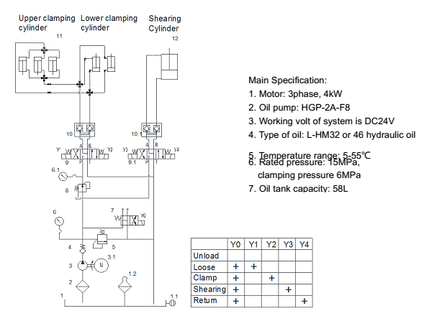
 | Y0 | Y1 | Y2 | Y3 | Y4
Выгрузка
Ослабление | + | +
Зажатие | + |  | +
Резка | + |  |  | +
Возврат | + |  |  |  | +

Основные технические данные
- Двигатель: 3 фазы, 4 кВт
- Масляный насос: HGP-2A-F8
- Рабочее напряжение системы 24 В постоянного тока
- Тип масла: гидравлическое масло L HM32 или 46
- Диапазон температур: 5-55 С°
- Номинальное давление: 15 МПа,
давление зажима 6 МПа
- Емкость масляного бака: 58 л
Режущий цилиндр
Нижний зажимной цилиндр
Верхний зажимной цилиндр

№ пункта | Наименование | Характеристики | К-во | Примечание
1 | Масляный бак |  | 1
1.1 | Указатель уровня масла | YWZ-80T | 1
1.2 | Воздушный фильтр | QUQ2 | 1
2 | Фильтр на линии всасывания масла | JL-04 | 1
3 | Масляный насос | HGP-2A-F8 | 1
3.1 | Двигатель масляного насоса | YE2-112M-4TH 4 кВт | 1
4 | Регулирующий клапан | CIT-03 | 1
5 | Перепускной клапан | MBP-01-H-30 | 1 | 7-21 МПа
6 | Манометр | 40 МПа | 1
6.1 | Манометр | 25 МПа | 1
7 | Реверсивный клапан | DSG-01-2B3B-D24-N1-10 | 1
8 | Сбрасывающий клапан | MRP-01-C-30 | 1 | 3,5-14 МПа
9 | Реверсивный клапан | DSG-01-3C4-D24-N1-10 | 2
10 | Гидравлический замок | MPW-01-4 | 2
11 | Зажимной гидроцилиндр |  | 5
12 | Режущий гидравлический цилиндр |  | 1

Электрическая схема

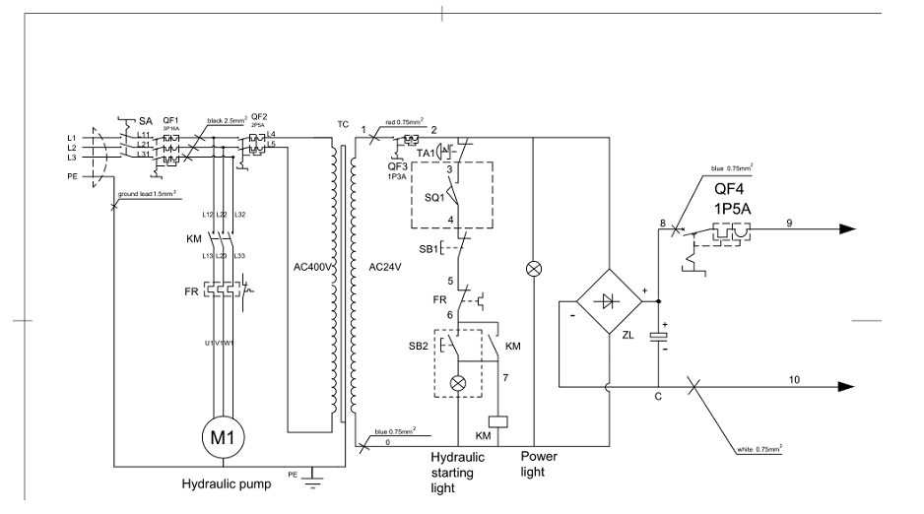
Белый 0,75 мм²
Синий 0,75 мм²
Контрольная лампа
источника питания
Гидронасос

Запуск гидросистемы без нагрузки
Синий 0,75 мм²
Красный 0,75 мм²
400 В перемен-ного тока
24 В переменного тока
Заземление
Заземление
Заземление 1,5 мм²
Черный 1,0 мм²
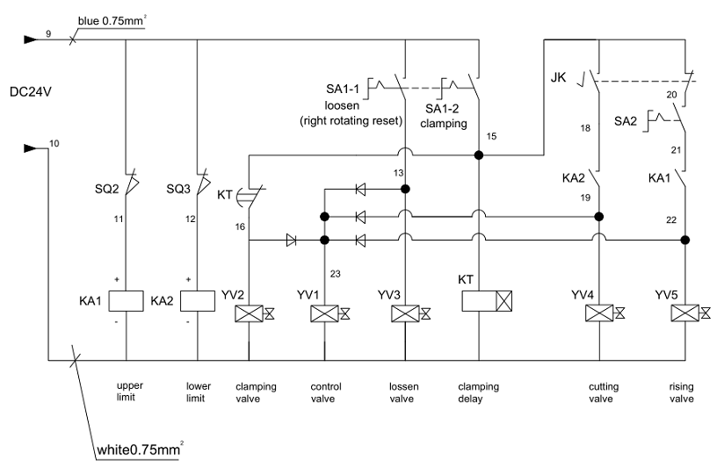
Белый 0,75 мм²
выдвижной клапан
клапан регулирования давления при резке
задержка зажима
ослабляющий клапан
регулирующий клапан
фиксирующий клапан
нижний предел
верхний предел
Зажим
ослаблен
(сброс вращения вправо)
24 В переменного тока
Синий 0,75 мм²

Примечание. Данное руководство носит справочный характер. Мы оставляем за собой право вносить изменения в конструкцию станка без предварительного уведомления.

